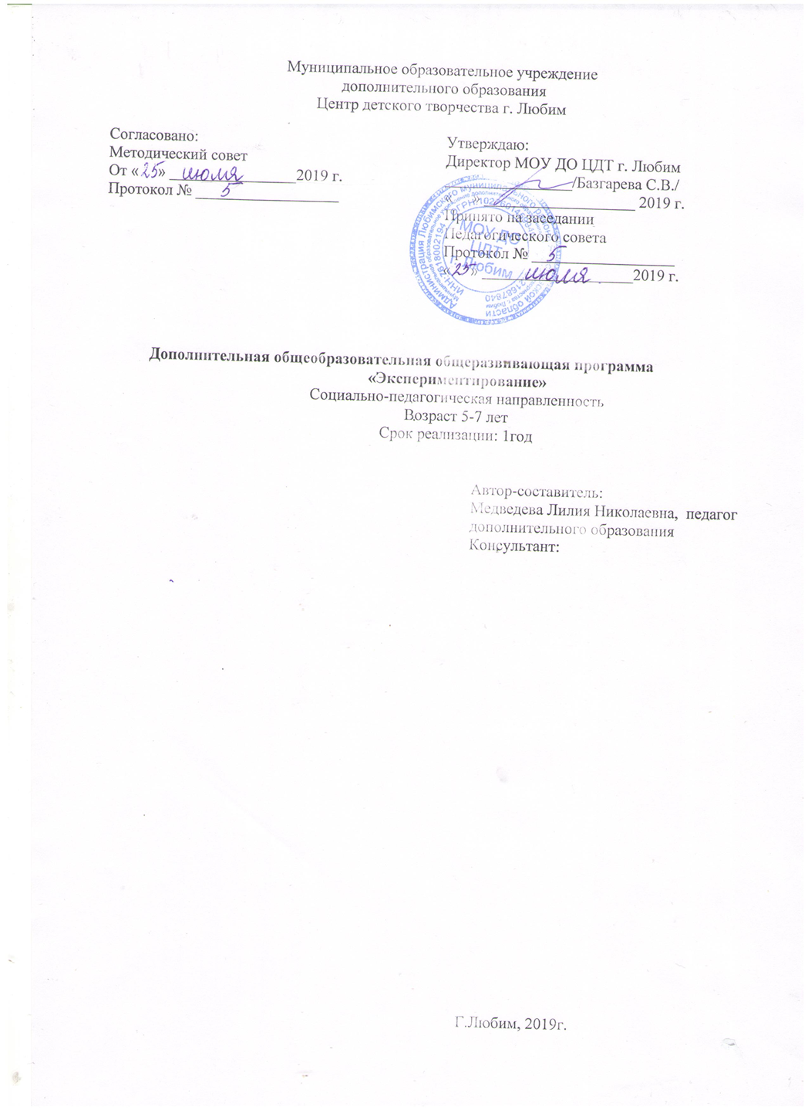

Пояснительная записка

При составлении рабочей программы использовались нормативно-методические документы:

1.Федеральный закон «Об образовании в Российской Федерации» от 29.12.2012, №273-ФЗ;

2.Постановление Главного государственного санитарного врача Российской Федерации
от4 июля 2014 г. N 41 «Об утверждении СанПиН 2.4.4.3172-14 «Санитарно-эпидемиологические требования к устройству, содержанию и организации режима работы образовательных организаций дополнительного образования детей».

3. Приказ Министерства просвещения РФ от 09 ноября 2018 г. N 196«Об утверждении Порядка организации и осуществления образовательной деятельности по дополнительным общеобразовательным программам».

4. Письмо Министерства образования и науки РФ
от 18 ноября 2015г. № 09-3242 «Методические рекомендации по проектированию дополнительных общеразвивающих программ (включая разноуровневые программы)»
5. Приказ департамента образования Ярославской области от 07.08.2018 №19-нп «Об утверждении Правил персонифицированного финансирования дополнительного образования детей»
Актуальность.
Научные исследования в области педагогической науки доказывают необходимость теоретической и практической разработки этой проблемы. Исследование объектов окружающего мира и экспериментирование с ними является для ребёнка естественным средством познания, что делает юного исследователя более деятельным, энергичным и стойким в этих исканиях. Систематическая работа по развитию познавательно-исследовательской деятельности у дошкольников может способствовать разностороннему развитию детей, так как у ребёнка формируются причинно-следственные связи, навыки общения, развивается речь, он получает первичные представления о себе и окружающей действительности. Программа дополнительного образования «Экспериментирование» включает в себя темы, позволяющие расширить познавательные способности ребёнка по отношению к объектам живой и неживой природы. В программе представлены разнообразные виды деятельности детей, обеспечивающие познание окружающего мира; предусмотрено использование разнообразных материалов и оборудования как средств познания.
Занятия с детьми организованы в виде небольших циклов, объединенных общей темой, и проводятся как с группой, так и с подгруппой детей. Ведущее место в них занимает практическая работа – проведение простейших опытов, наблюдений, экспериментов.
Цель программы: развитие у детей познавательной активности, любознательности, стремления к самостоятельному познанию с помощью экспериментальной деятельности.

Задачи программы

Образовательные:
-познакомить детей с понятиями: опыт, исследование;
-научить проводить несложные опыты, делать выводы;
-расширять кругозор, словарный запас
Развивающие:
-развивать умение пользоваться приборами при проведении игр - экспериментов;
-развивать мыслительные операции: анализ, синтез, классификацию, обобщение, сравнение;
-развивать психические (познавательные процессы)
Воспитательные:
-воспитывать чувство коллективизма;
-воспитывать усидчивость и терпение

Образовательные технологии в процессе реализации программы:

-здоровьесберегающие технологии: сохранение здоровья ребёнка, его социальная адаптация важнейшая задача педагогической общественности;

-игровые технологии: игровая форма занятий создается при помощи игровых приемов и ситуаций, выступающих как средство побуждения, стимулирования к игровой деятельности;

-личностно-ориентированные технологии: очень важно ориентироваться на личность каждого ребенка, учитывая его возрастные и индивидуальные особенности;

-ИКТ- технологии: применение ИКТ позволяет сделать совместную деятельность с детьми привлекательной и по-настоящему современной, решать познавательные и творческие задачи с опорой на наглядность.

-технология коллективной творческой деятельности подразумевает раскрепощение личности, формирование гражданского самосознания, развитие его способностей к социальному творчеству, воспитание общественно-активной творческой личности

Ожидаемые результаты:

По окончанию программы обучающиеся должны:
- быстро включаться в активный познавательный процесс;
- уметь самостоятельно пользоваться материалом;
- уметь ставить цель, находить пути ее достижения;
- проявлять самостоятельность при поиске открытий;
- объяснять значение некоторых физических, природных явлений;
- проводить несложные опыты и эксперименты под присмотром взрослых
Программа реализуется на базе МОУ ДО ЦДТ г.Любим. Занятия проводятся 1 раз в неделю.
Гибкая форма организации экспериментальной деятельности позволяет учитывать индивидуальные особенности каждого ребенка, здоровье, настроение, уровень установления причинно-следственных связей, выявления закономерностей и другие факторы
Педагог проводит презентацию каждого эксперимента. Это может быть индивидуальная презентация, индивидуальный показ, круг. К каждому набору для эксперимента могут прилагаться инструктивные карты, выполненные в виде последовательных рисунков или с краткой словесной инструкцией (для читающих детей). Все эксперименты сопровождаются составлением протокола. Дети используют простейший вариант: заполняют таблицу (ставят любой знак); дети (умеющие читать) - кратко записывают результат в заготовленную форму или зарисовывают.
Прежде чем приступить к экспериментированию, необходимо с детьми составить план предстоящей деятельности:
    - Выбрать объект исследования.
    - Вспомнить правила безопасности.
    - Подобрать необходимое оборудование.
    - Уточнить, каким будет эксперимент – кратковременным или долговременным.
    - Определить, для чего проводится опыт (прогнозируем результат).
    - Закрепить с детьми последовательность действий.
    - Провести эксперимент.
8.Зафиксировать результат.
9.Проанализировать полученные результаты (совпадают ли ожидаемые результаты с реальными; какой момент опыта был самый интересный; в чем испытывали затруднения).
Для фиксации результатов можно использовать разнообразные виды документов, такие как: календарь погоды, календарь природы, дневник (альбом) наблюдений и т.д.

Продолжительность реализации программы – 1 год.
Предусматривается работа с детьми 5 – 7 лет.
Формы работы:
-групповые;
-фронтальные
-индивидуальные

Материалы и оборудование, необходимые для осуществления познавательно – исследовательской деятельности:
    - схемы, таблицы, модели с алгоритмами выполнения опытов;
    - карточки-схемы проведения экспериментов, оформленные на плотной бумаге (на обратной стороне карточки описывается ход проведения эксперимента);
    - индивидуальные дневники экспериментов;
    - прозрачные и непрозрачные сосуды разной конфигурации и объёма (пластиковые бутылки, стаканы, ковши, миски и т.п.);
    - мерные ложки;
    - сита и воронки разного материала, объема;
    - резиновые груши разного объёма;
    - формы для изготовления льда, резиновые или целлофановые перчатки;
    - пипетки с закруглёнными концами, пластиковые шприцы без игл;
    - гибкие и пластиковые трубочки, соломка для коктейля;
    - гигиенические безопасные пенящиеся вещества
    - кусочки кожи, поролона, меха, проволока, пробки, разные коробки) и т.п.;
    - объекты живой и неживой природы, ёмкости для игр с водой разного объёма и формы;
    - природный материал: камешки, глина, песок, ракушки, птичьи перья,
спил и листья деревьев, мох, семена и т.д.;
    - разные виды бумаги;
    - красители: гуашь, акварельные краски;
    - контейнеры с землей для посадки растений;
    - контейнеры с песком и водой;
    - контейнеры для хранения сыпучих и мелких предметов;
    - рулетка, портновский метр, линейка, треугольник;
    - часы песочные; глобус; ноотбук;
    - бумага для записей и зарисовок, карандаши, фломастеры;
    - щётка-смётка, совок, прочие предметы для уборки, полотенца.

Правила безопасности жизнедеятельности детей
- Работа под наблюдением взрослого.
- Все вещества эксперимента брать только ложечкой.
- Грязными руками не трогать глаза.
- Не брать руки в рот.

Отслеживание результатов проводится в начале и в конце года с помощью диагностики
Показателей уровня овладения детьми экспериментальной деятельностью. Результаты заносятся в таблицу. (См приложение 2)

Календарный учебный график
Год обучения | Дата начала обучения | Дата окончания обучения | Всего учебных недель | Количество учебных часов | Режим занятий
1год | 01.09. | 31.05 | 36 | 36 | Один раз в неделю по одному академическому часу

Учебно-тематический план

№ | Тема | Количество часов
 |  | Теоретических | Практических
1. | Вводное занятие. Техника безопасности на занятиях | 0,5 | 0,5
2 | Свойства воды | 0,5 | 0,5
3. | Вода -растворитель.  Прозрачность воды  Что растворяется в воде? Как очистить воду от мути? | 0,5 | 0,5
4 | Три состояния воды | 0,5 | 0,5
5. | Пар-это вода  Соленая и пресная вода | 0,5 | 0,5
6. | Лед легче воды. Лед – твердая вода | 0,5 | 0,5
7. | Что такое снег. Свойства снега. | 0,5 | 0,5
8. | Опыты со снегом:  Как уменьшить время таяния снега. | 0,5 | 0,5
9. | Что такое лед. Свойства льда. | 0,5 | 0,5
10. | Твердая вода. Почему не тонут айсберги. | 0,5 | 0,5
11. | Снег и лед | 0,5 | 0,5
12. | Свойства воздуха | 0,5 | 0,5
13 | Опыты с воздухом: как можно увидеть, услышать, почувствовать воздух | 0,5 | 0,5
14. | «Вращение вертушки» | 0,5 | 0,5
15. | Почему дует ветер | 0,5 | 0,5
16. | Какими бывают камни? | 0,5 | 0,5
17. | Как появляются горы? | 0,5 | 0,5
18. | Откуда взялись острова. | 0,5 | 0,5
19. | Как происходит извержение вулкана. | 0,5 | 0,5
20. | Удивительный песок | 0,5 | 0,5
21. | Почва | 0,5 | 0,5
22. | Виды почвы | 0,5 | 0,5
23. | Сухая и влажная почва | 0,5 | 0,5
24. | В мире электричества»  Понятие об электрических зарядах | 0,5 | 0,5
25. | Полезное и опасное электричество. | 0,5 | 0,5
26. | Что такое молния? | 0,5 | 0,5
27. | Почему горит фонарик. | 0,5 | 0,5
28. | Магнитные свойства Земли. Компас. | 0,5 | 0,5
29. | Опыты с магнитом | 0,5 | 0,5
30. | Солнце дарит нам тепло и свет. | 0,5 | 0,5
31. | «Волшебные стеклышки» | 0,5 | 0,5
32. | О «Дрожалке и пищалке». | 0,5 | 0,5
33. | Чем можно измерить длину? | 0,5 | 0,5
34. | Меры длины | 0,5 | 0,5
35. | Сила тяготения.  Упрямые предметы | 0,5 | 0,5
36 | Подведение итогов | 0,5 | 0,5
Итого 36 |  | 18 | 18

Содержание программы
1.Вводное занятие. Происходит знакомство детей, обязательно обговаривается техника безопасности на занятиях. Дети знакомятся с понятиями лаборатория, опыт.
2.Блок «Опыты с водой» Дети знакомятся с состоянием и свойствами воды, со способами очистки. Проводят опыты, делают выводы.
3.Блок «Опыты со снегом» Дети знакомятся со свойствами снега и льда, проводят опыты, делают выводы, Узнают о том, как вести себя на сильном морозе.
4.Блок. «Опыты с воздухом» Знакомство детей со свойствами воздуха, проведение опытов. Дети узнают ответы на вопросы «Почему дует ветер?» Формулируют выводы.
5.Блок «Песок ,земля, камни» Дети узнают о видах камней, возникновением гор, островов, о том, что такое вулкан, как происходит извержение вулкана. Проводят опыты. Проводятся опыты с песком, сухой и влажной почвой.
6. Блок «Электричество. Дети узнают об электрических разрядах, о значении электричества в жизни человека. Дети узнают о том, что такое молния, почему горит фонарик, делают выводы.
7.Блок «Опыты с магнитом».Знакомство с магнитными свойствами Земли, компасом. Проведение опытов с магнитом.
8.Блок «Температура». Дети узнают о значении солнца для всего живого, о температуре в разное время года.
9.Блок «Звук, свет» Значение света и звука, проведение опытов.
10.Блок «Измерение» Дети делают выводы, что такое длина, чем можно измерить длину. Знакомятся с понятием «Сила тяготения»
11. Подведение итогов. Проводится итоговое занятие, где кратко обобщается все, с чем обучающиеся познакомились за год.

Приложение1
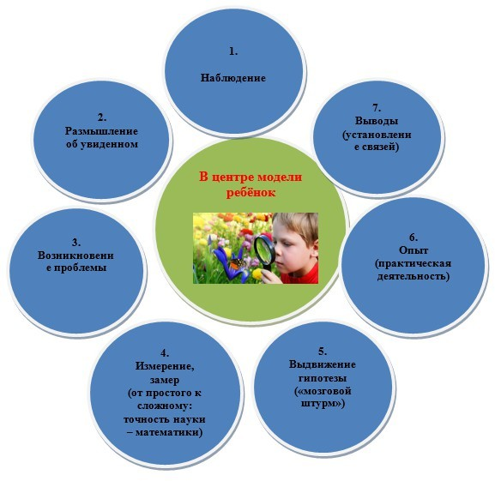
Схема модели опытно-экспериментальной, исследовательской деятельности детей 5-7 лет

Приложение 2
Диагностика
Показателей уровня овладения детьми экспериментальной деятельностью
Уровни | Отношение к эксперимен- тальной деятельности | Целеполагание | Планирование | Реализация | Рефлексия
Высокий | Ребенок проявляет инициативу и творчество в решении проблемных задач. | Самостоятельно видит проблему. Активно высказывает предположения.  Выдвигает гипотезы, предположения, способы их решения, широко пользуясь аргументацией и доказательствами | Самостоятельно планирует предстоящую деятельность. Осознано выбирает предметы и материалы для самостоятельной деятельности в соответствии с их качествами, свойствами, назначением. | Действует планомерно. Помнит о цели работы на протяжении всей деятельности. В диалоге со взрослыми поясняет ход деятельности. Доводит дело до конца. | Способен устанавливать разнообразные временные, последовательные, причинные связи. Делает выводы.
Средний | В большинстве  случаев ребенок  проявляет  познаватель-ный  интерес. | Видит проблему  иногда  самостоятельно,  иногда с небольшой  подсказкой взрослого.  Ребенок высказывает  предположения,  выстраивает гипотезу  самостоятельно или с  небольшой помощью  других . | Принимает активное  участие при планировании  деятельности совместно  со взрослым. | Проявляет  настойчивость в достижении  результатов, помня о цели  работы. | Аргументирует свои суждения  и пользуется доказательствами  с помощью взрослого.  Может сделать вывод.
Ниже среднего | В большинстве  случаев ребенок  не проявляет  активный  познавательный  интерес. | Не видит проблему  самостоятельно  Ребенок не  высказывает  предположения, не  может выстроить  гипотезу  самостоятельно или с  небольшой помощью  других. | Пассивен при  планировании  деятельности совместно  со взрослым. | .Принимает участие в проведении опытов, но не проявляет  настойчивость в достижении  результатов. | Не может сформулировать  выводы самостоятельно.

Овладение детьми вышеуказанными знаниями, умениями и навыками фиксирует в таблице в начале и конце года.

№  п/п | Ф.И. ребенка | Отношение к  экспериментальной деятельности | Целеполагание | Планирование | Реализация | Рефлексия

Список литературы

1. Л.В.Рыжова «Методика детского экспериментирования», Издательство «Детство - Пресс», 2014г.
2. Е.В. Марудова «Ознакомление дошкольников с окружающим миром», Санкт – Петербург, «Детство – Пресс»,2015г
3. Е.В. Лосева «Развитие познавательно -исследовательской деятельности у дошкольников», Санкт – Петербург,
«Детство – Пресс»,2013г.
4 .Тягушева Г.П., Чистякова А.Е. «Экспериментальная деятельность детей старшего дошкольного возраста», Санкт – Петербург, «Детство – Пресс»,2015г.
5. Н.В. Нищева «Опыты, эксперименты, игры», Санкт – Петербург, «Детство – Пресс»,2015г.
6. В.Н. Волчкова, Н.В. Степанова «Конспекты занятий в старешй группе детского сада», познавательное развитие ТЦ «Учитель», Воронеж, 2010г.
7. Т.А.Шорыгина «Беседы о воде в природе», «Беседы о природных явлениях и оъектах», Творческий центр «Сфера», Москва, 2010 г.
8. Бондаренко Т.М. Экологические занятия с детьми 6-7 лет. Практическое пособие для воспитателей и методистов ДОУ.Воронеж:«Учитель»,2010 г.
9. Н.Е. Веракса, О.Р. Галимов, «Познавательно – исследовательская деятельность дошкольников», Издательство
«Мозаика - Синтез»,Москва, 2014г.

